

UtiliseR votre téléphone comme WEBCAM

DroidCam

**1**

**2**

**3**

**4**

* Téléchargez l’application DroidCam sur votre téléphone :

**Android :**

[**https://play.google.com/store/apps/details?id=com.dev47apps.droidcam&hl=en_CA**](https://play.google.com/store/apps/details?id=com.dev47apps.droidcam&hl=en_CA)

**iPhone :**

[**https://apps.apple.com/us/app/droidcam-wireless-webcam/id1510258102**](https://apps.apple.com/us/app/droidcam-wireless-webcam/id1510258102)

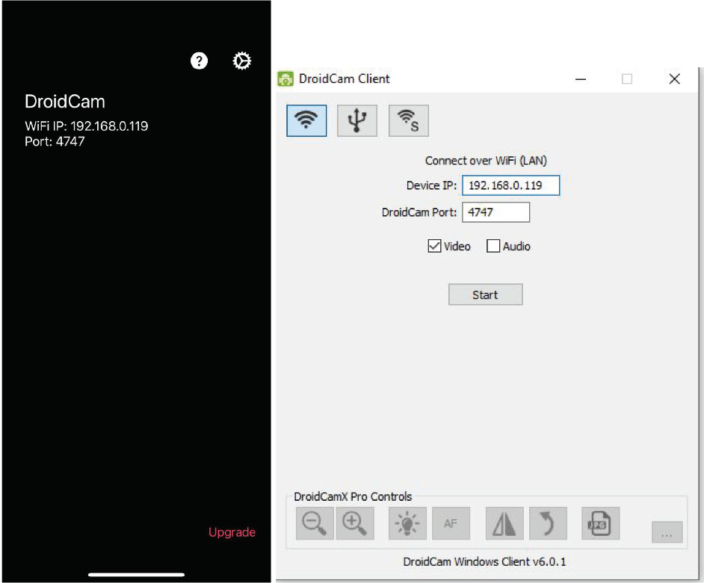

Cliquez sur « Start ».

Téléchargez le logiciel DroidCam sur votre ordinateur (Windows et Linux uniquement) :

[**https://www.dev47apps.com/**](https://www.dev47apps.com/)

Lancez les deux applications (téléphone et bureau). Sur la version bureau, inscrivez les informations qui sont inscrites sur votre téléphone.

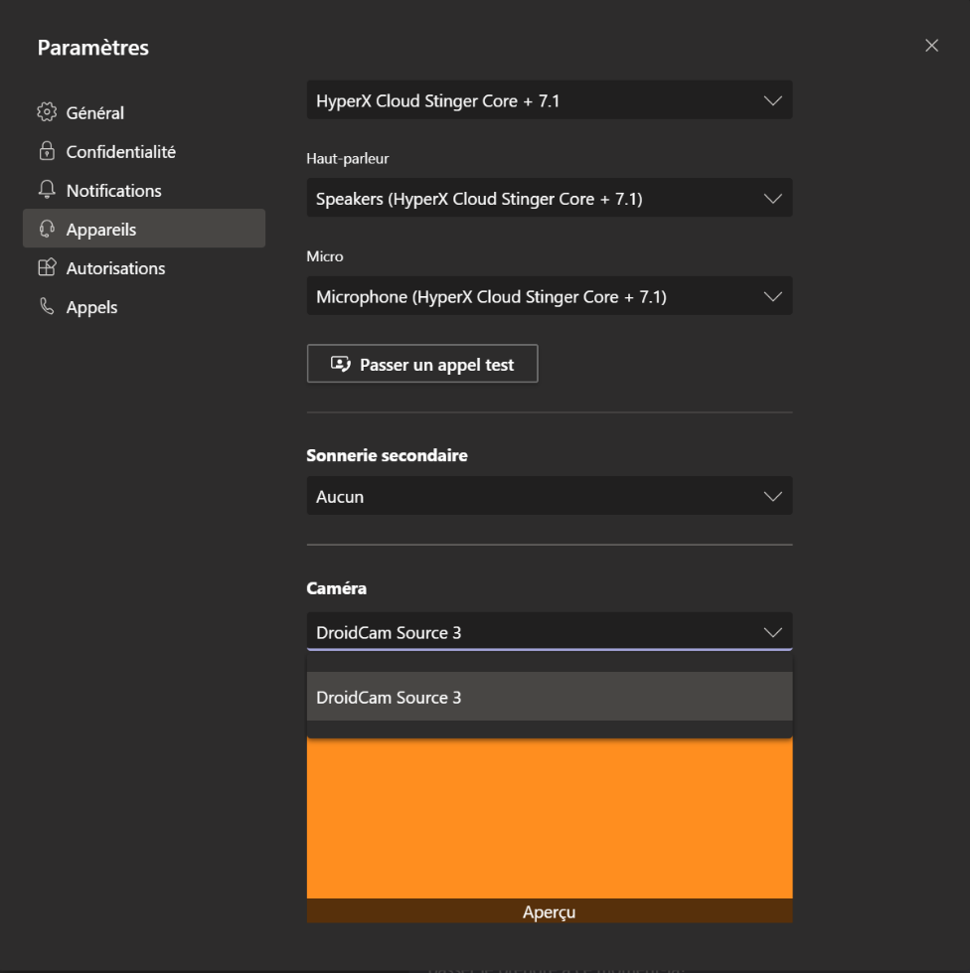

**5**

Sur Teams, dans vos paramètres, sélectionnez la source « DroidCam » pour votre caméra.

Voilà! Votre téléphone est désormais votre caméra!